新架构 RP配置方式

修订记录

|  |  |  |
| --- | --- | --- |
| 时间 | 版本 | 内容修改 |
| 2019-05-01 | 0.1 | 创建 |
| 2019-05-08 | 0.2 | 补充注意事项（SLB配置以及性能） |

# 总图(以测试环境为例)



## IP描述

|  |  |  |
| --- | --- | --- |
|  | 描述 | IP |
| 1 | SLB 内网地址 | 192.168.2.232 |
| 2 | RP01 内网地址 | 192.168.2.233 |
| 3 | CM公网IP(供客户web访问)  CMB公网IP  RP公网IP(供客户端访问) | 47.101.170.125 |
| 4 | CR公网IP(供API访问) | 47.101.168.143 |
| 5 | SSH等管理业务IP | 39.105.106.62 |

## 网络说明

VPC网络为所有设备的集合，对外使用公网IP。配置步骤为：

1. 选择NAT，配置DNAT（端口、IP、协议、后续私网IP以及端口）
   1. 一般对接到CR(CR服务器以及RMQ) SLB以及CM SLB
2. 如果NAT配置转向到SLB，则还需要SLB配置后续服务器
3. 针对RP还需要增加针对CP的公网端口

# 配置方式

## 注意事项

### SLB配置导致负载无法分担

SLB配置中对于RP侧配置必须注意不要增加保持

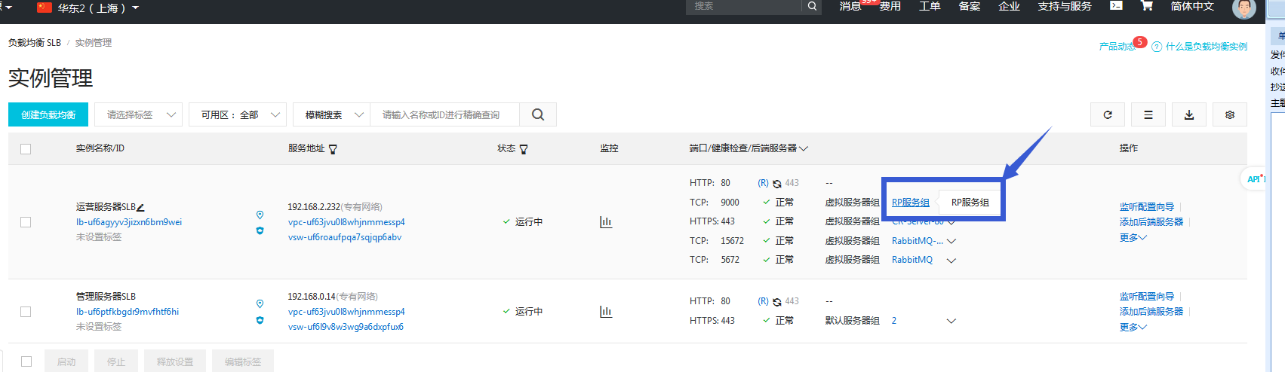

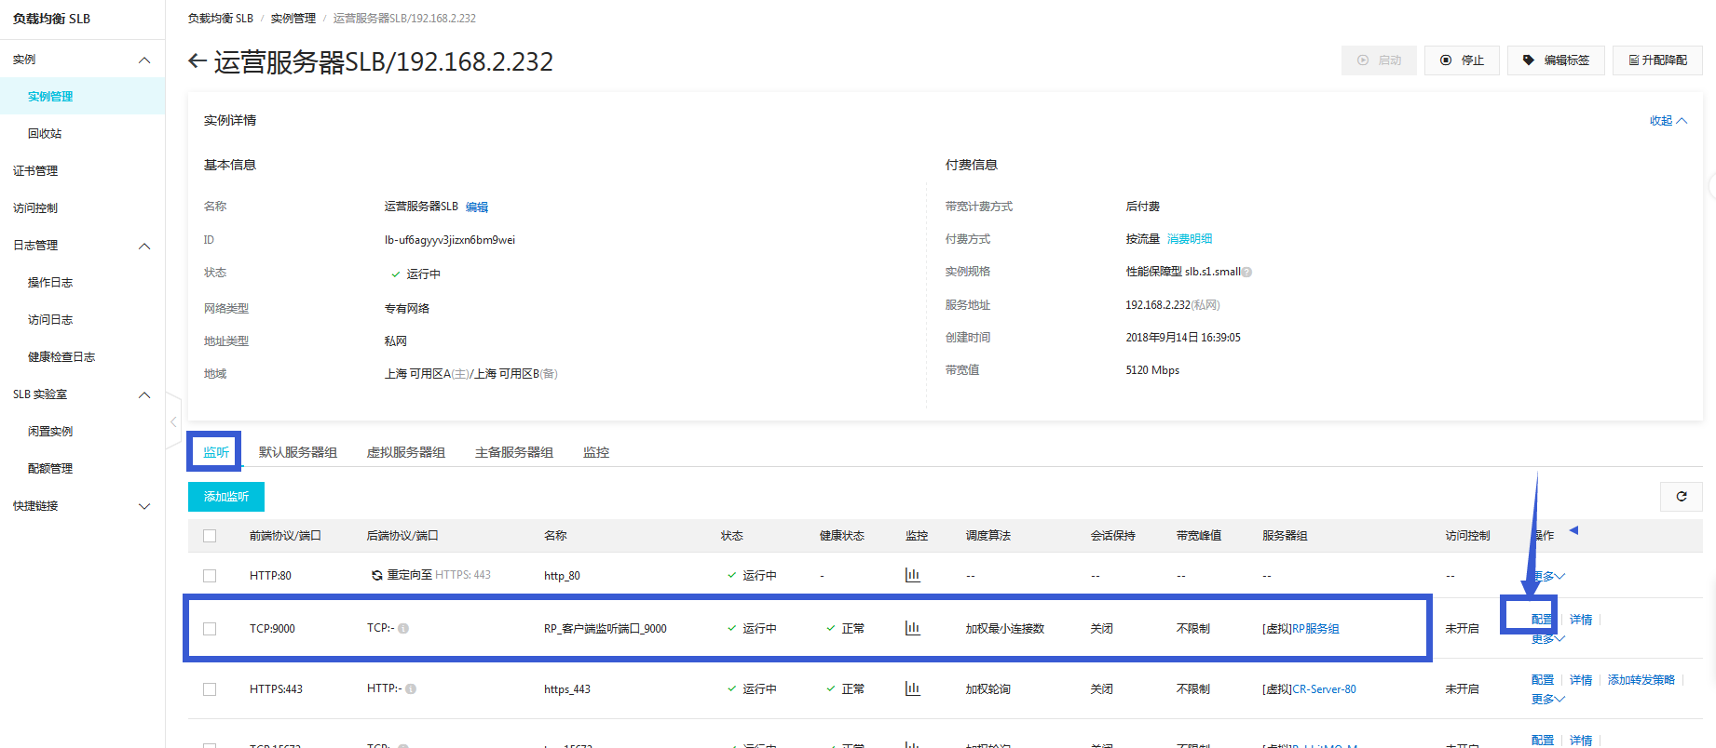

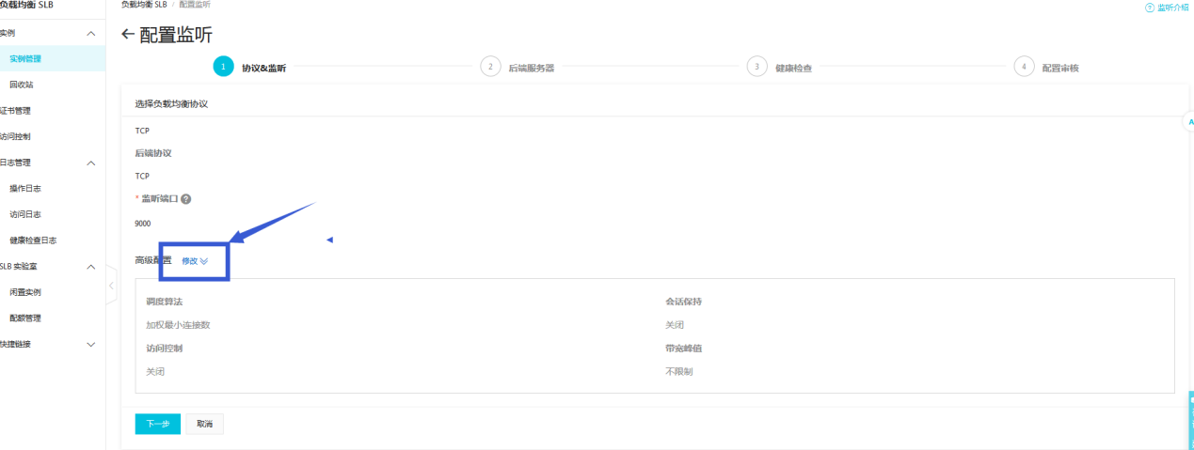

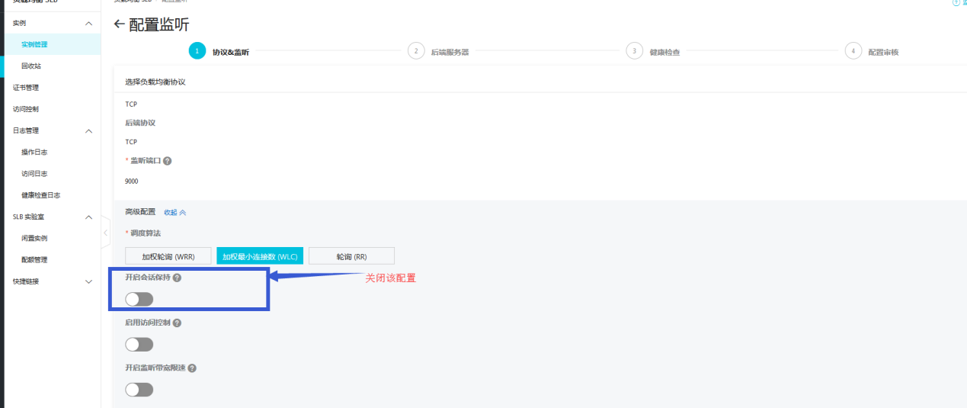

### SLB当前性能容量

目前购买的是最小性能报障配置（并发5000个连接）

该并发连接数在现网性能压测中可以升到6000，但是当达到6000时，后续客户单无法建立TCP连接。

后续上线需要升级SLB的配置为50000并发连接或更多。

## 端口规划

SLB映射到后端的服务器，由于虚拟服务器组为相同端口的多个服务器，所以如果想在单服务器上启动多个服务，则需要建立多个虚拟服务器

区分测试和特殊企业需要通过不同SLB（即不同VPC公网IP）来区分

|  |  |  |  |  |
| --- | --- | --- | --- | --- |
|  | 虚拟服务器组1  生产 | 虚拟服务器组2 | 虚拟服务器组3 | 。。。。。 |
| RP01服务器 | 9001 | 9002 | 9003 |  |
| RP02服务器 | 5060 | 5070 | 5080 |  |
| 。。。。。 |  |  |  |  |

# 初始RP配置

## 进入呼叫中心VPC网络

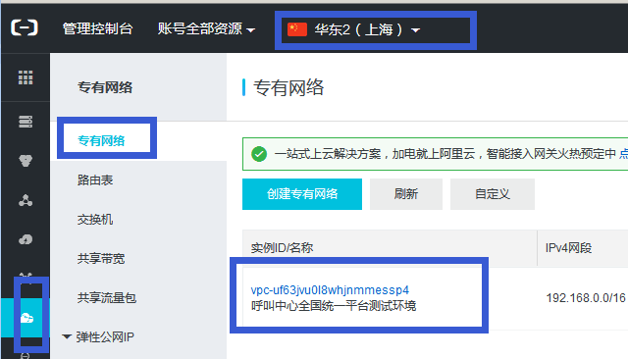

1. 左侧选择“专有网络VPC”
2. 上面选择华东2(上海)
3. 右下点击实例-呼叫中心全国统一平台测试环境

## 进入NAT网关配置

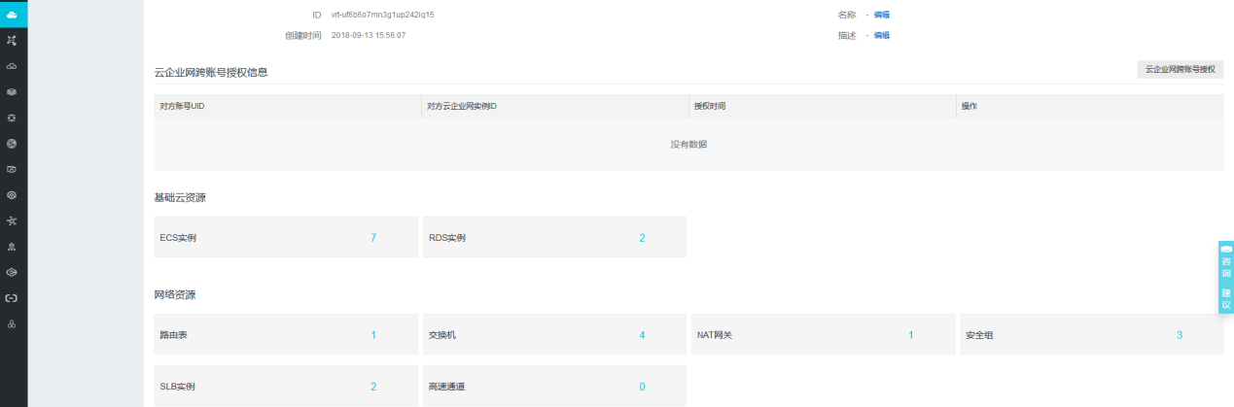

## 进入DNAT

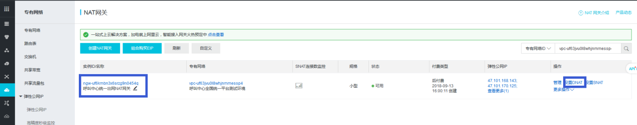

## 配置DNAT

### RP SSH访问

如1中图， VPC NAT直接对接到RP

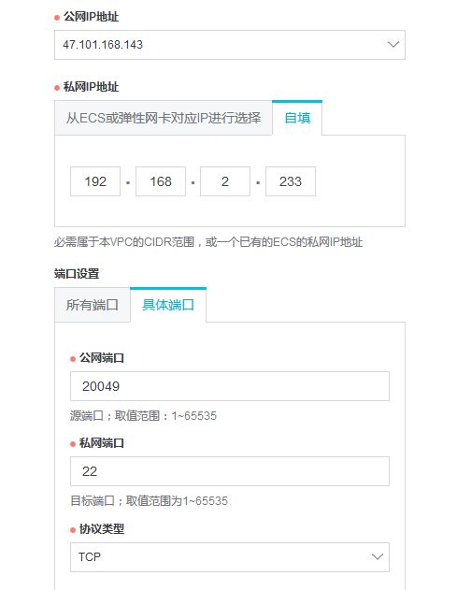

1. 点击创建DNAT条目
2. 必须选择公网IP地址为47.101.168.143
3. 192.168.2.233为新增RP的私网地址
4. 公网端口为外部访问47.101.168.143的SSH端口20049
5. 私网端口为192.168.2.233的SSH端口22

### CP-RP SIP访问

如1中图，VPC NAT直接对接到RP

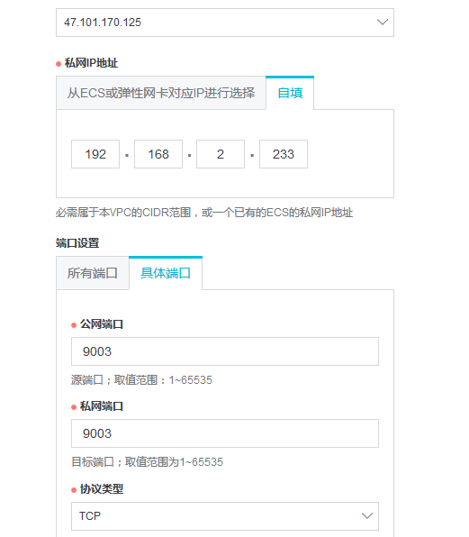

1. 点击创建DNAT条目
2. 业务转发必须选择公网IP地址为47.101.170.125
3. 192.168.2.233为新增RP的私网地址
4. 公网端口为外部访问47.101.170.125的SIP端口9003 (目前还配置了9004NAT映射)
   * 只能单端口映射，不能范围配置(所以没增加一个服务，该位置都需要单独配置)
5. 私网端口为192.168.2.233的端口9003/9004

### 客户端-RP SIP 访问

如图1，VPC NAT将连接转到SLB，SLB再负载分发到RP（保持连接，连接内的请求会发送到之前的RP中）

#### VPC NAT连接SLB配置

如图1，配置NAT 9000到RP-SLB 9000

注意，此处公网选择为47.101.170.125

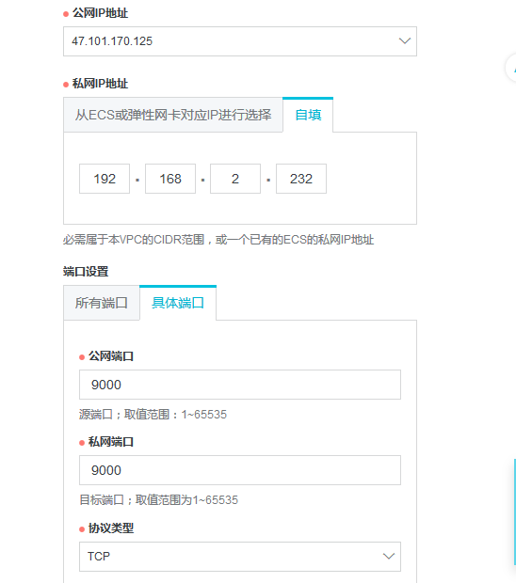

#### SLB负载分担到RP组配置

1. 接3.1章，进入VPC选择SLB实例



1. 选择RP_SLB

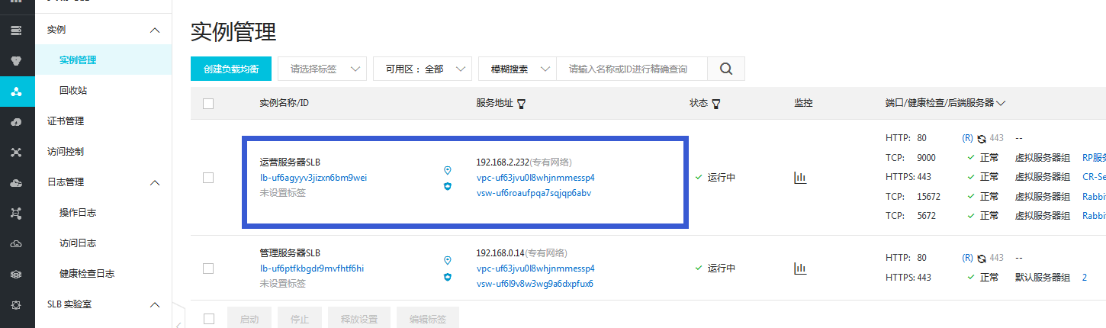

#### 虚拟服务器添加

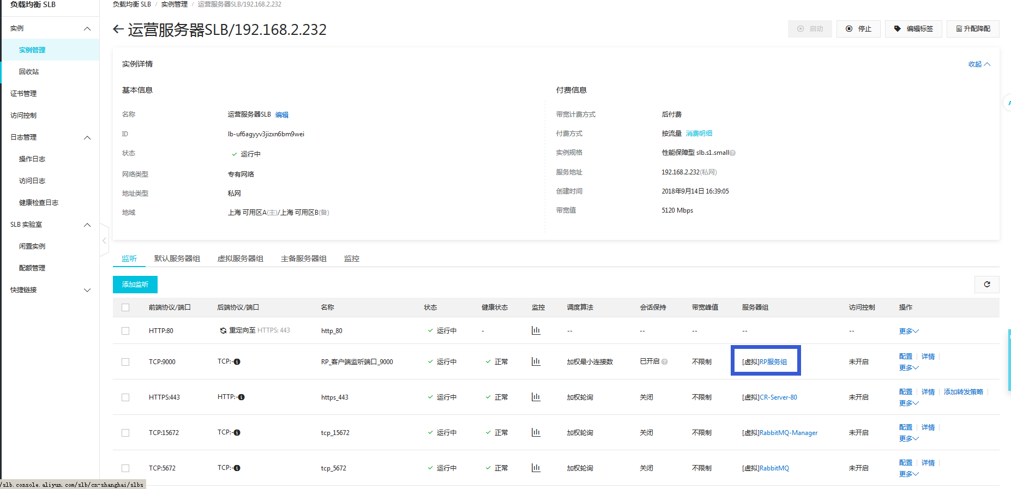

#### 选择RP服务器组，编辑

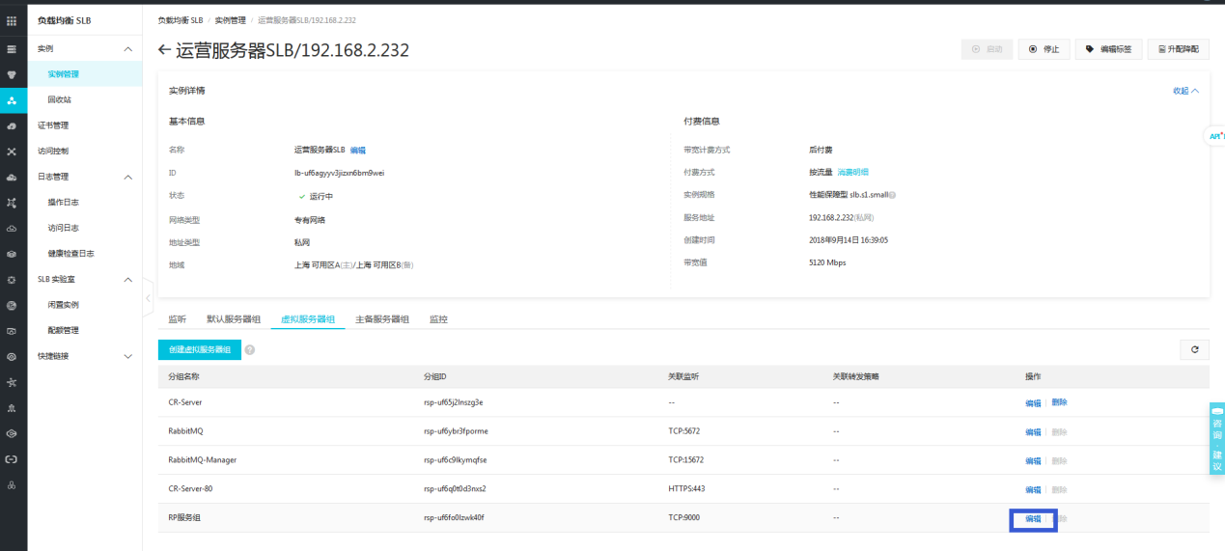

#### 添加虚拟服务器组中服务器服务IP/端口

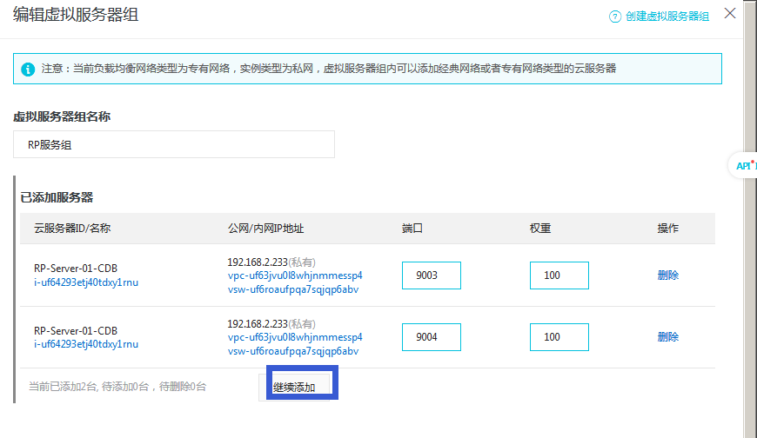

#### 选择一个新服务所在服务器后，点击行尾添加后，确定

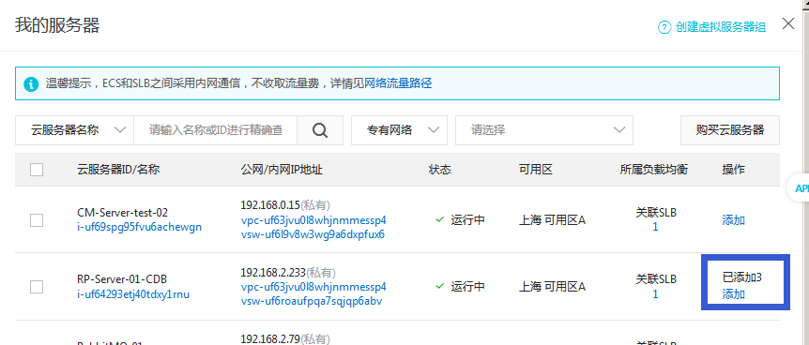

#### 输入端口(比如新增服务为RP01中的9005端口，此处填写9005)，点击确定

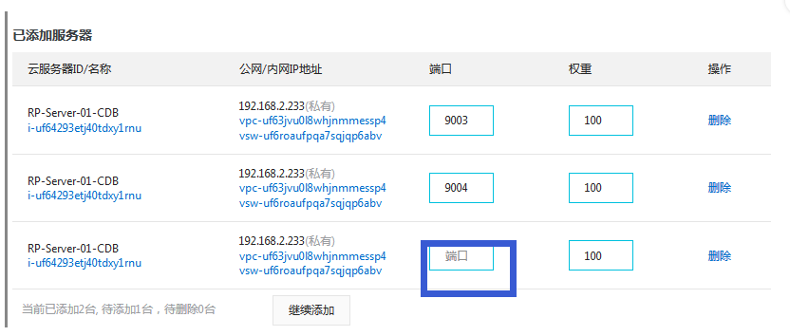

### 设置RP防火墙

#### 选择VPC 的EC实例



#### 点击自己的EC实例

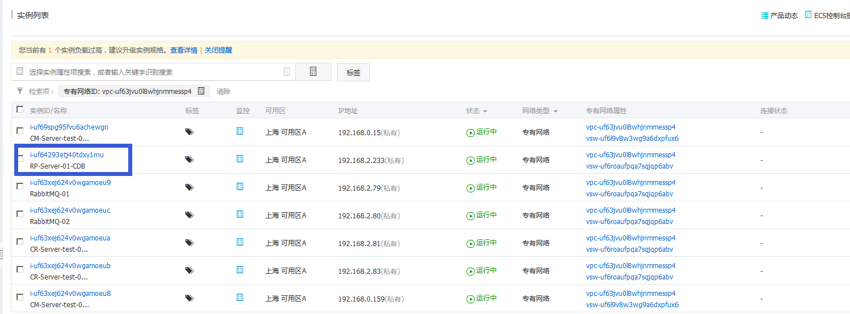

#### 选择本实例安全组，页面打开后选择配置

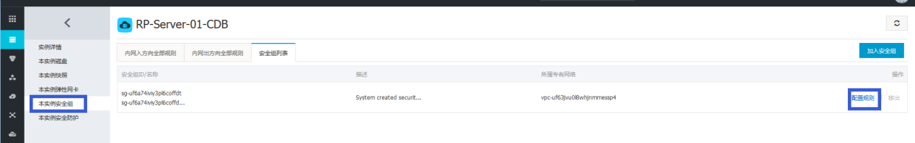

#### 将新增服务的端口增加到防火墙入方向中

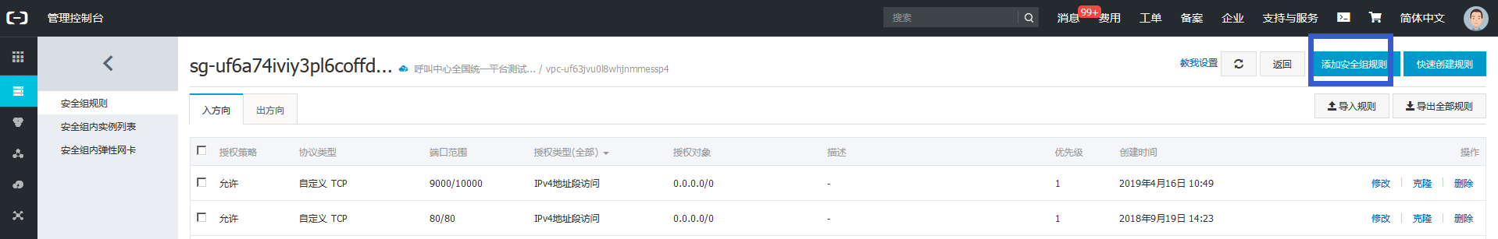

#### 配置完成（目前配置的是9000-10000都开放，如果新增服务端口不在该范围，需要修改此处）

